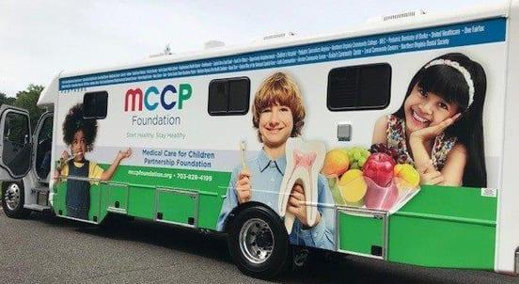

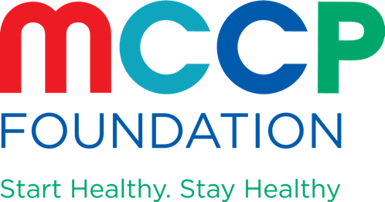

Evaluaciones dentales gratuitas en Annandale High School

Nuestros móviles de MCCP y NOVA DENTAL, estarán presentes este sábado, 3 de diciembre de 10am a 1pm
Northern Virginia Community College y Medical Care for Children Partnership traerán nuestras camionetas dentales a Annandale High School para proporcionar exámenes dentales gratuitos para niños de 3 a 19 años. Un padre o tutor debe estar presente para que podamos discutir cómo encontrar un tratamiento dental asequible si es necesario. También enseñaremos a los niños sobre el buen cuidado dental para prevenir las caries y otros problemas dentales. ¡Y tenemos bolsitas de regalos para ellos!
Medical Care for Children Partnership (MCCP) trabaja con socios de la comunidad para ofrecer acceso a atención médica y dental integral a niños elegibles sin seguro, de familias trabajadoras en el condado de Fairfax. El campus de educación médica de NVCC en Springfield tiene un excelente programa de capacitación en higiene dental con una clínica que ofrece limpiezas dentales a un costo razonable. Juntos estamos trabajando para llevar la atención dental a las comunidades que han tenido acceso limitado a los servicios y tratamientos preventivos dentales.
Fecha: Sabado, 3 de diciembre

Hora: 10 am- 1 pm

